Впиши самостоятельно - как использовали Древние люди эти орудия труда
Новые орудия труда | Как его использовали
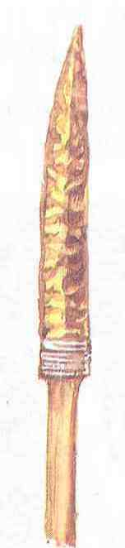Копье
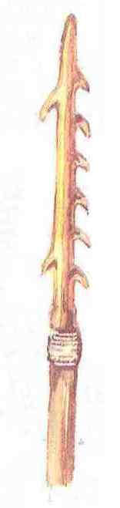
Гарпун
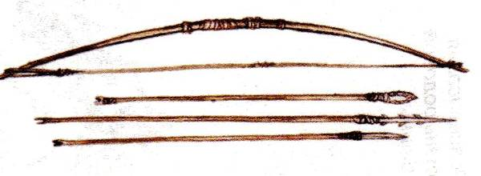
Лук и стрелы

